Собрание представителей городского поселения Безенчук

муниципального района Безенчукский

Самарской области

РЕШЕНИЕ

от 27.06.2019г № 4/47

О внесении изменений в Правила землепользования и застройки городского поселения Безенчук муниципального района Безенчукский Самарской области в части изменения территориальных зон застройки, утвержденные решением Собрания представителей городского поселения Безенчук муниципального района Безенчукский Самарской области от 12.12.2013г № 4/52

В соответствии со статьей 33 Градостроительного кодекса Российской Федерации, пунктом 20 части 1 статьи 14 Федерального закона от 6 октября 2003 года № 131-ФЗ «Об общих принципах организации местного самоуправления в Российской Федерации», с учетом заключения о результатах общественных обсуждений по проекту изменений в Правила землепользования и застройки городского поселения Безенчук муниципального района Безенчукский Самарской области, Собрание представителей городского поселения Безенчук муниципального района Безенчукский Самарской области третьего созыва

РЕШИЛО:

1. Внести в Правила землепользования и застройки городского поселения Безенчук муниципального района Безенчукский Самарской области, утвержденные решением Собрания представителей городского поселения Безенчук муниципального района Безенчукский Самарской области от 12.12.2013 № 4/52, изменения в части изменения территориальных зон застройки согласно Приложению 1.
2. Опубликовать настоящее решение в газете «Вестник городского поселения Безенчук» в течение десяти дней со дня издания.
3. Разместить настоящее решение на официальном сайте городского поселения Безенчук в сети Интернет.
4. Настоящее решение вступает в силу со дня его официального опубликования.

Глава городского
поселения Безенчук Н.В.Райская

Председатель Собрания представителей
городского поселения Безенчук А.Г.Кантеев

Приложение 1
к Решению Собрания представителей
городского поселения Безенчук
муниципального района Безенчукский
Самарской области
от 27.06.2019г №4/47

Изменения в Правила землепользования и застройки городского поселения Безенчук муниципального района Безенчукский Самарской области

1. в части изменения зоны застройки среднеэтажными жилыми домами блокированной застройки и многоквартирными домами (с индексом Ж3) на зону застройки индивидуальными жилыми домами (с индексом Ж1), касательно земельного участка, расположенного по адресу: Самарская область, Безенчукский район, п.г.т. Безенчук, ул. Леонова, в кадастровом квартале 63:12:1403027.
Изменить зону Ж3

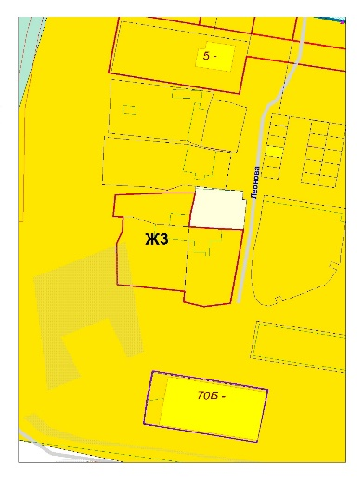

на зону Ж1
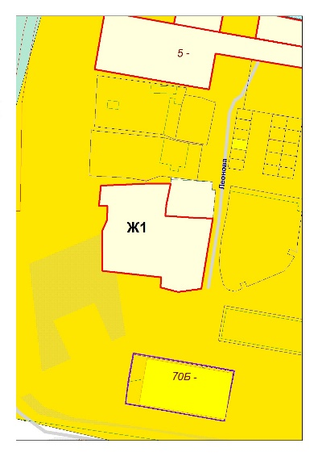

2. в части изменения зоны санитарно-защитного озеленения (с индексом СЗ) на зону застройки индивидуальными жилыми домами (с индексом Ж1), касательно земельного участка, расположенного по адресу: Самарская область, Безенчукский район, пгт Безенчук, ул. Хлебная с кадастровым номером 63:12:1402041:202.
Изменить зону СЗ
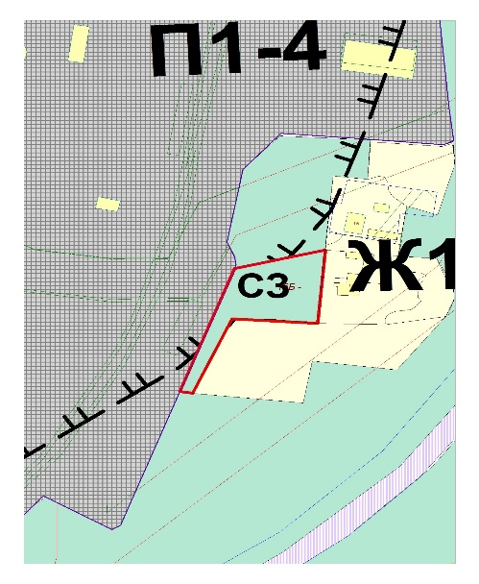

на зону Ж1
